学号： 16430121

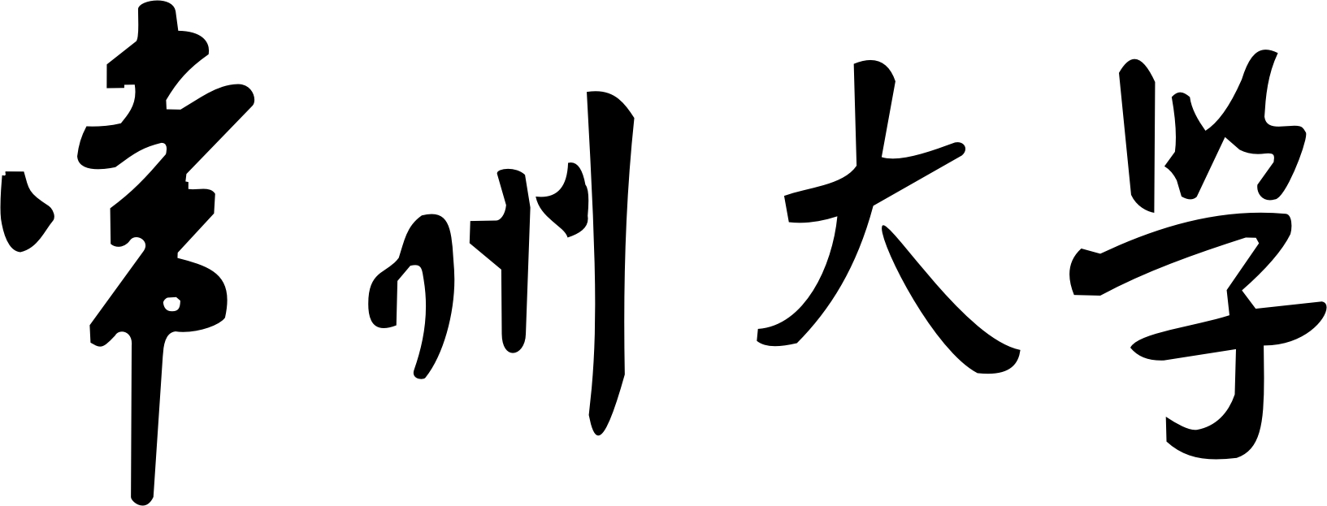

实 验 报 告

课 程 名 称： 信息安全
实 验 名 称： 基于DES并结合ECB、CBC工作模式的加解密算法
指 导 教 师： 孙霓刚
学 生 姓 名： 林锦雄
学 院（系）： 信息数理学院 专 业 班 级： 计算机162
实验起止时间： 2019 年 05 月 08 日 至 2019 年 06 月 05 日

基于DES并结合ECB、CBC工作模式的加解密算法

一、实验目的：
使学生能够利用常用的加密算法、杂凑函数等，设计并实现有效、实用的加解密程序或杂凑程序。

二、实验内容：
1）结合2种及以上的分组密码的工作模式，设计并实现一个基于常用加密算法（如DES、AES、RC5、RC6、RSA等）的实用加解密程序；或者
2）基于常用的杂凑函数（如MD5、SHA-1等），设计并实现一个实用的杂凑程序。

三、实验要求：
1）编程语言不限；
2）所实现的程序应能够对任意文件进行正确的加解密；
3）实验报告内容完整，对设计思路和实现过程有详细的说明。

四、设计思路：
1）电子密码本（ECB）
电子密码本（Electronic codebook，ECB）模式。需要加密的消息按照块密码的块大小被分为数个块，并对每个块进行独立加密。ECB的工作模式，如图1所示。
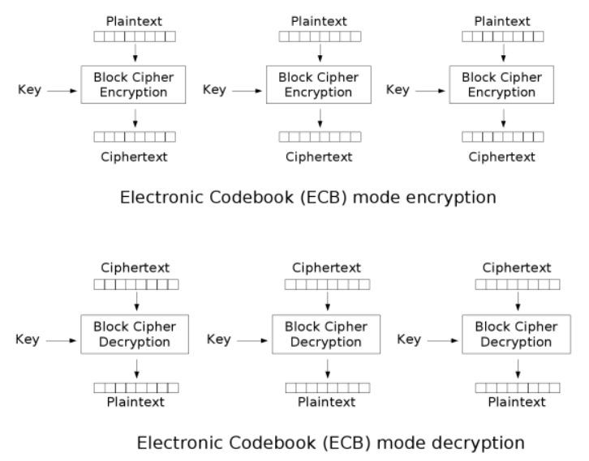
图1. 电子密码本(ECB)模式
2）密码块链接（CBC）
1976年，IBM发明了密码分组链接（CBC，Cipher-block chaining）模式。在CBC模式中，每个明文块先与前一个密文块进行异或后，再进行加密。在这种方法中，每个密文块都依赖于它前面的所有明文块。同时，为了保证每条消息的唯一性，在第一个块中需要使用初始化向量。CBC的工作模式，如图2所示。
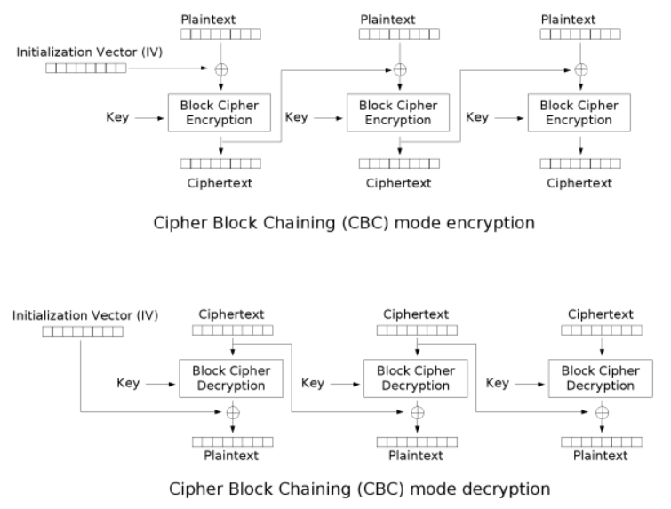
图2. 密码块链接(CBC)模式
在加密时，明文中的微小改变会导致其后的全部密文块发生改变，而在解密时，从两个邻接的密文块中即可得到一个明文块。因此，解密过程可以被并行化，而解密时，密文中一位的改变只会导致其对应的明文块完全改变和下一个明文块中对应位发生改变，不会影响到其它明文的内容。
CBC模式加解密过程，如图3所示。
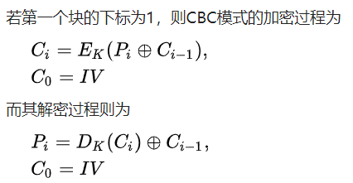
图3. CBC模式加密解密过程
3）结合电子密码本(ECB)和密码块链接(CBC)

4）DES加解密算法原理

五、实现过程：

